Odgojno – obrazovno područje: komunikacija
1. Zadatak: Prošeći svojim dvorištem i vrtom, a ako je loše vrijeme pogledaj kroz prozor. Možeš pogledati i slike ispod! Proljeće je. Vani ima prekrasnog cvijeća. Cvijeće je različite boje. Cvijeće lijepo miriše.

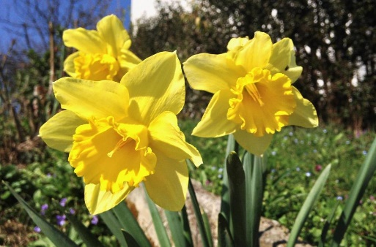

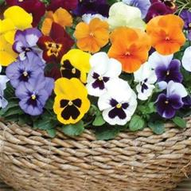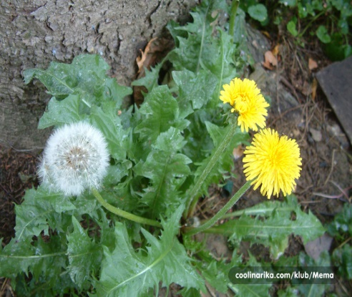

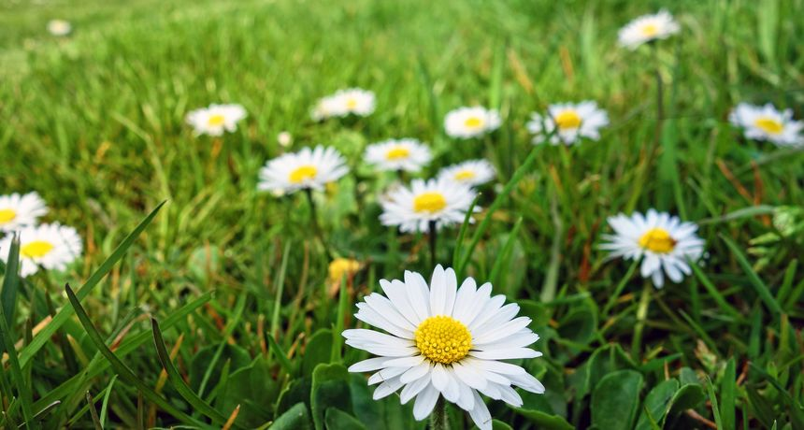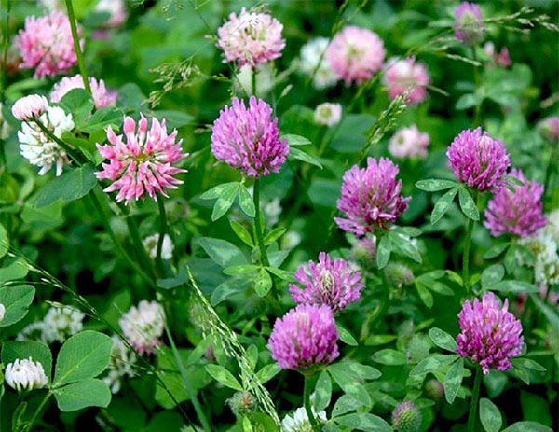

2. Zadatak: Pogledaj slike cvijeća i pokaži:
- tratinčice
- maslačke
- tulipane
- narcise
- djetelinu

3. Zadatak: Onima koji su oko tebe ispričaj što sve vidiš! Kakve boje je cvijeće? Da li znaš kako se cvijeće zove? Koje ti je cvijeće najljepše?

3. Zadatak: Uzmi drvene bojice i u svoju bilježnicu nacrtaj cvijeće koje ti se najviše sviđa! Uz svaki nacrtani cvijet pisanim slovima napiši kako se zove!

